审核计划
受审核方名称 | 安徽山水机电设备有限公司
注册地址 | 安徽省合肥市长丰县双凤工业区凤麟路76号
经营地址 | 安徽省合肥市长丰县双凤工业区凤麟路76号
联系人 | 郝玉洁 |  |  | 联系电话 |  | 17333029902 |  |  | 邮编
最高管理者 | 郝玉洁 |  |  | 联系电话 |  | 17333029902 |  |  | 邮箱 |  |  | 94358029@qq.com
合同编号. | 1139-2022-QEO |  |  | 审核领域 |  | ■QMS□EcMS■EMS■OHSMS  □FSMS □HACCP □EnMS
审核类型 | ■初次认证第（二）阶段□监督审核 □再认证 □扩项审核 □其他
审核方法 | □现场审核 □远程审核 ■现场结合远程审核 □非现场审核（仅限一阶段）
远程审核方式 | ■音频■视频□数据共享□远程接入 远程审核沟通工具：微信、手机
远程审核资源 | ■网络 ■智能手机 □台式电脑 ■笔记本电脑 □录像机 □照相机 □可穿戴设备
审核目的 | ■第二阶段审核：验证组织管理体系的建立、实施运行的符合性及有效性，以确定是否推荐认证注册。  □再认证：验证组织管理体系的符合性和持续有效性，以确定是否推荐保持认证注册资格并换发认证证书。  □特殊审核: □确定是否推荐同意扩大范围的申请并换发认证证书。  □跟踪调查投诉、曝光情况，确认获证客户是否已实施有效的整改措施。  □调查获证客户变更信息，确定管理体系持续有效运行。  □对被暂停客户进行跟踪审核，验证被暂停原因是否已消除，以确定是否恢复认证注册资格。  □验证管理体系实施运行的符合性及有效性。
审核范围 | E：资质范围内高低压电气成套设备的生产和售后服务所涉及场所的相关环境管理活动  Q：资质范围内高低压电气成套设备的生产和售后服务  O：资质范围内高低压电气成套设备的生产和售后服务所涉及场所的相关职业健康安全管理活动 |  |  |  |  |  |  |  |  | 专业  代码 |  | E：19.09.02  Q：19.09.02  O：19.09.02
审核准则 | ■GB/T19001-2016/ISO 9001:2015 □GB/T 50430-2017■GB/T24001-2016/ISO 14001:2015  ■GB/T45001-2020/ISO45001：2018标准 □ISO 22000:2018  □GB/T 27341-2009&GB 14881-2013&危害分析与关键控制点（HACCP体系）认证补充要求1.0  □GB/T 23331-2020/ISO 50001:2018  □RB/T (行业认证标准)  ■适用于受审核方的法律法规及其他要求； ■认证合同  ■受审核方管理体系文件 (手册版本号：A0)
审核日期 | 现场审核于2022年11月03日 上午至2022年11月04日 上午(共1.5天)
审核日期 | 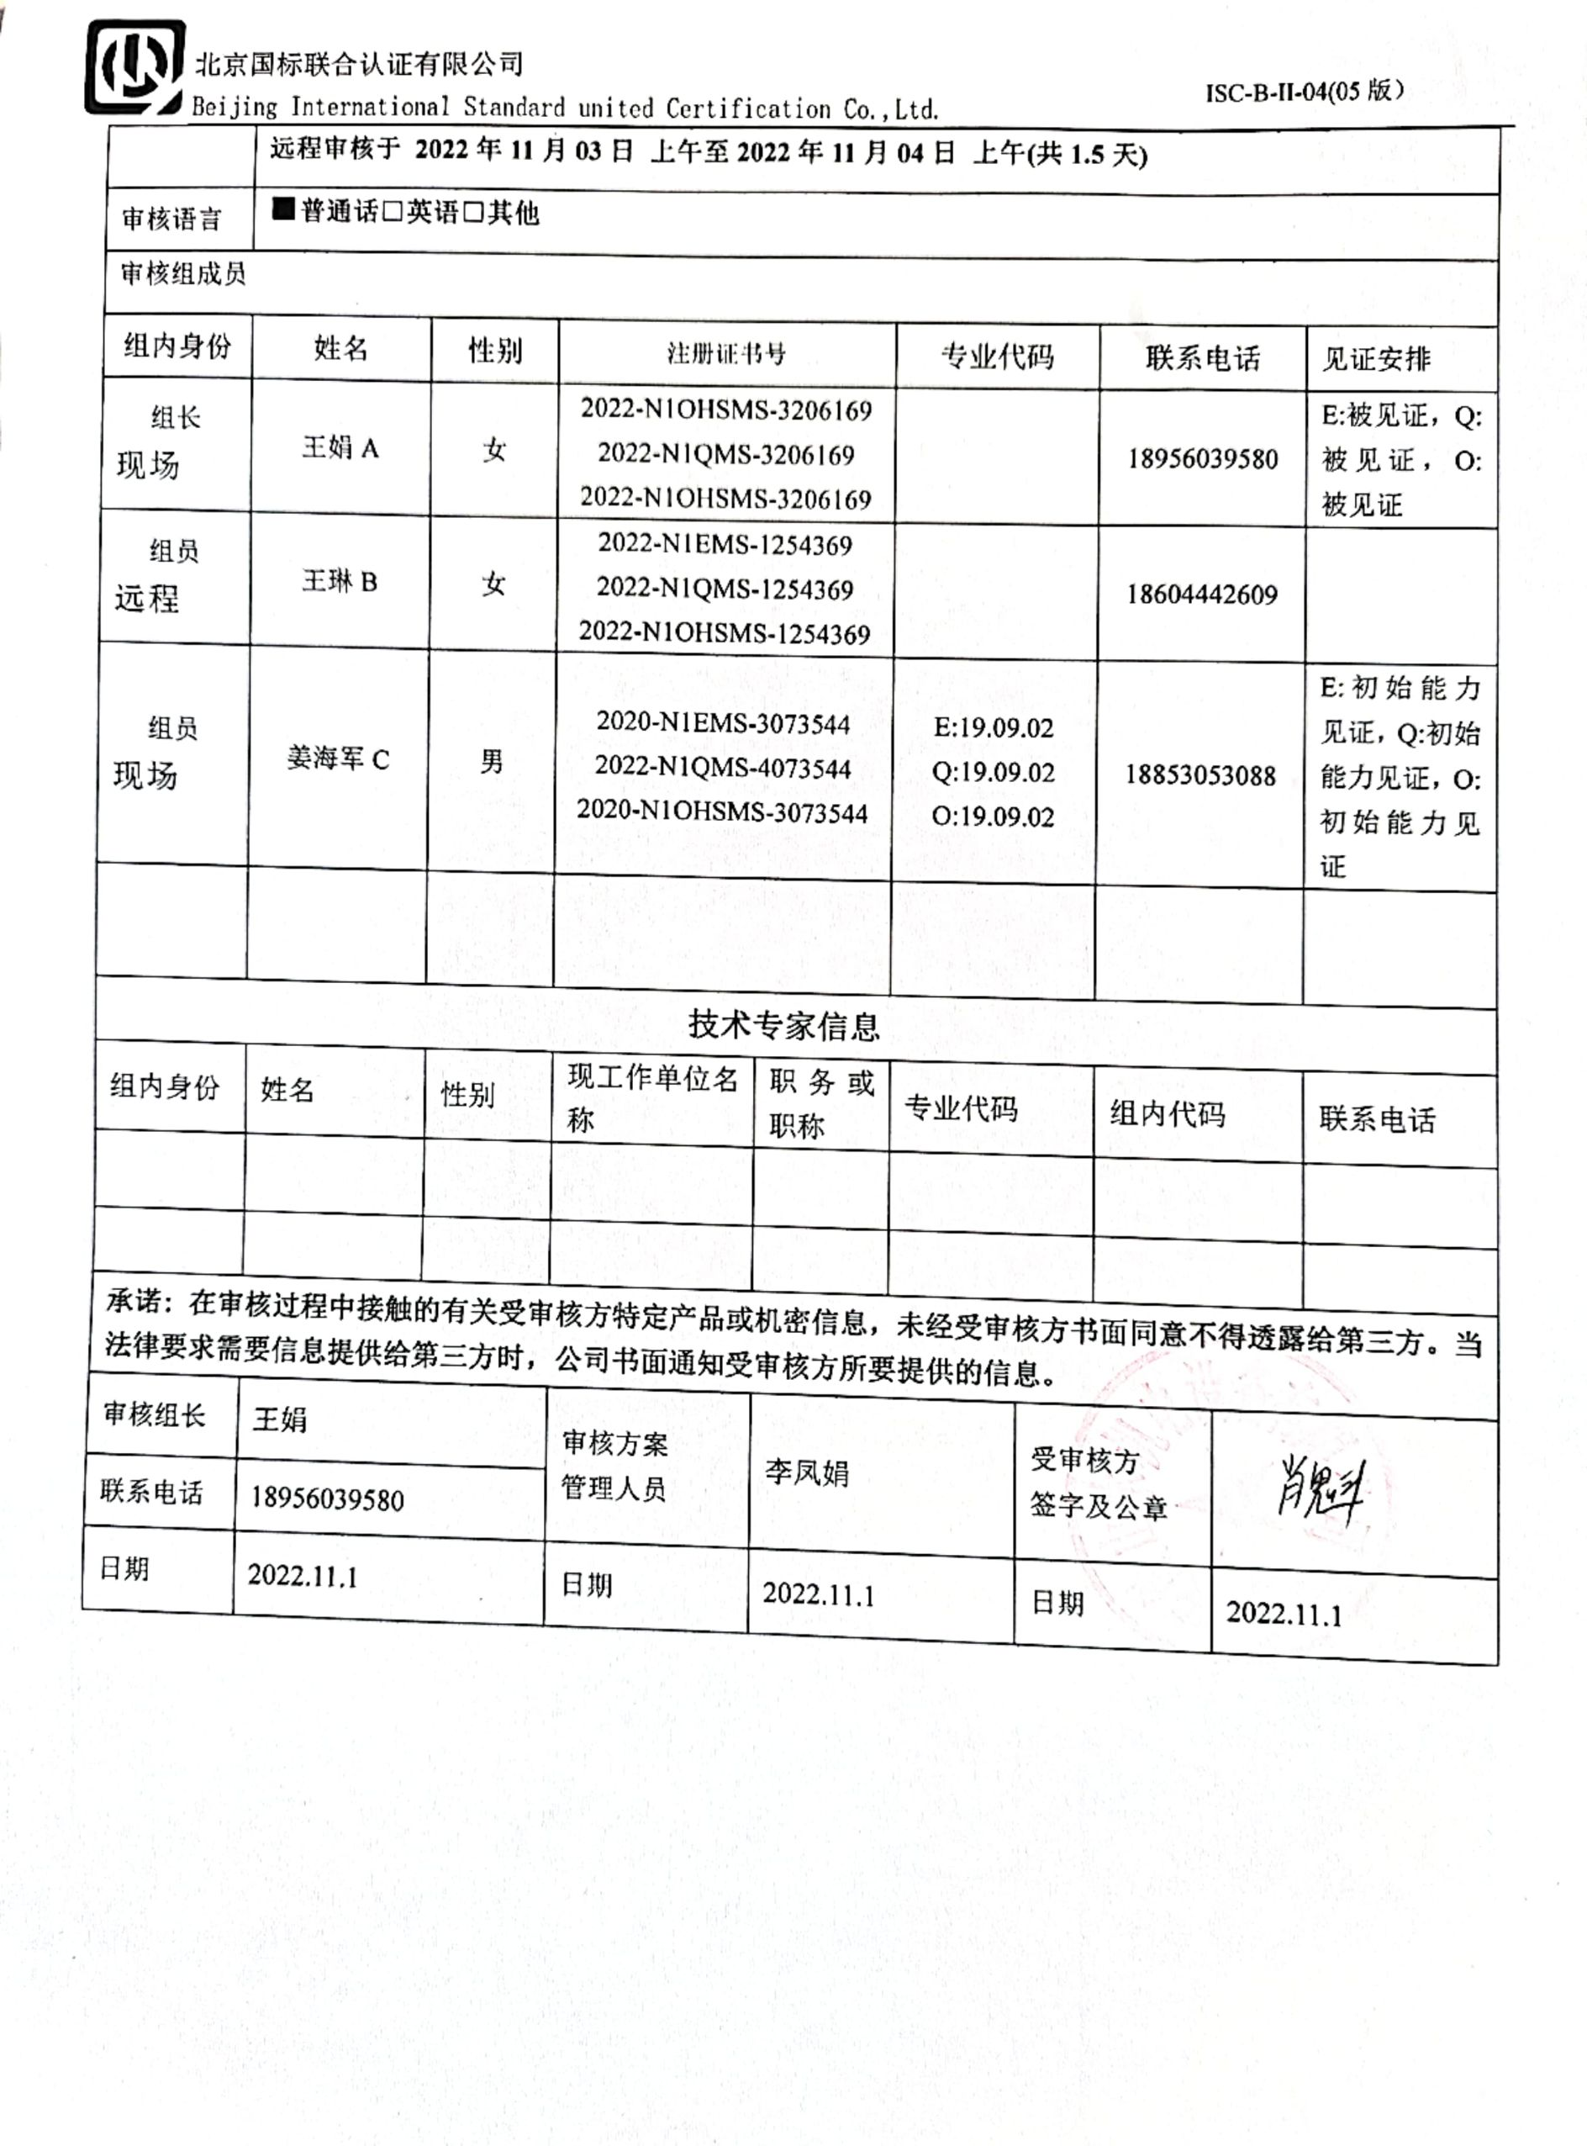  远程审核于 2022年11月03日 上午至2022年11月04日 上午(共1.5天)
审核语言 | ■普通话□英语□其他
审核组成员
组内身份 | 姓名 | 性别 | 注册证书号 |  |  | 专业代码 |  | 联系电话 |  |  |  |  | 见证安排
组长  现场 | 王娟A | 女 | 2022-N1OHSMS-3206169  2022-N1QMS-3206169  2022-N1OHSMS-3206169 |  |  |  |  | 18956039580 |  |  |  |  | E:被见证，Q:被见证，O:被见证
组员  远程 | 王琳B | 女 | 2022-N1EMS-1254369  2022-N1QMS-1254369  2022-N1OHSMS-1254369 |  |  |  |  | 18604442609
组员  现场 | 姜海军C | 男 | 2020-N1EMS-3073544  2022-N1QMS-4073544  2020-N1OHSMS-3073544 |  |  | E:19.09.02  Q:19.09.02  O:19.09.02 |  | 18853053088 |  |  |  |  | E:初始能力见证，Q:初始能力见证，O:初始能力见证
技术专家信息
组内身份 | 姓名 | 性别 | 现工作单位名称 |  | 职务或职称 | 专业代码 |  | 组内代码 |  |  |  |  | 联系电话
承诺: 在审核过程中接触的有关受审核方特定产品或机密信息，未经受审核方书面同意不得透露给第三方。当法律要求需要信息提供给第三方时，公司书面通知受审核方所要提供的信息。
审核组长 | 王娟 |  | 审核方案  管理人员 |  | 李凤娟 |  | 受审核方  签字及公章
联系电话 | 18956039580
日期 | 2022.11.1 |  | 日期 |  | 2022.11.1 |  | 日期 |  |  |  | 2022.11.1

审核日程安排 远程审核沟通工具：微信、电话
日期 | 时间 | 部门 |  | 过程 | 涉及条款 |  | 审核人员
2022.11.3 | 8:30-9:00 |  |  | 首次会议 |  |  | ABC
2022.11.3 | 9:00-11:30 | 管理层 |  | 内外部因素、相关方的需求和期望、体系策划过程、管理承诺相关过程、风险和机遇、资源提供过程、内外部沟通、管理评审过程、目标实现策划、持续改进等,  一阶段问题整改情况的确认；顾客投诉处理、事故事件及处理情况，质量、环境、安全监督检查情况， |  | QMS：4.1,4.2,4.3,4.4,5.1,5.2, 5.3,6.1.6.2.6.3,7.1.1,  7.4, 9.3,10.1,10.3,  EMS：4.1,4.2 ,4.3,4.4, 5.1, 5.2, 5.3,6.1 ,6.2,  7.1,7.4,9.3,10.1,10.3,  OHS：4.1, 4.2, 4.3, 4.4, 5.1, 5.2 ,5.3 ,6.1, 6.2, 7.1 ,7.4, 9.3, 10.1,10.3, | A
2022.11.3 | 11:30-12:00 | 员工代表 |  | 协商与参与，沟通， |  | OHS：5.4，7.4, | A
2022.11.3 | 9:00-12:00 | 生产部 |  | 职责和权限、目标实现，基础设施管理、特种设备管理、工作环境，环保设备管理、安全设施管理，公用工程管理、产品实现的控制，产品标识和可追溯性、产品防护、变更的控制，部门环境因素危险源识别及控制，生产现场运行控制等 |  | QMS: 5.3、6.2、7.1.3、7.1.4，8.5.1，8.5.2、8.5.4、8.5.6，  EMS: 5.3、6.2，6.1.2、8.1、8.2，  OHS: 5.3、6.2，6.1.2、8.1、8.2， | C
2022.11.3 | 9:00-12:00 | 经营部 |  | 职责权限、目标实现、产品的要求、顾客和外部供方财产、产品交付及售后服务管控，运输控制、顾客满意度调查，原辅材料采购过程及外包过程管控；危化品、劳保用品的采购过程管控，及采购和销售过程相关的环境因素/危险源识别和控制 |  | QMS：5.3，6.2，8.2、8.4、8.5.3、8.5.5、9.1.2，  EMS: 5.3，6.2、6.1.2,8.1, 8.2,  OHS: 5.3，6.2、6.1.2,8.1, 8.2, | B
2022.11.3 | 12:00-13:00 | 午休 |  |  |  |  | ABC
2022.11.3 | 13:00-15:00 | 生产部  -继续 |  | 职责和权限、目标实现，基础设施管理、特种设备管理、工作环境，环保设备管理、安全设施管理，公用工程管理、产品实现的控制，产品标识和可追溯性、产品防护、变更的控制，部门环境因素危险源识别及控制，生产现场运行控制等 |  | QMS: 5.3、6.2、7.1.3、7.1.4，8.5.1，8.5.2、8.5.4、8.5.6，  EMS: 5.3、6.2，6.1.2、8.1、8.2，  OHS: 5.3、6.2，6.1.2、8.1、8.2， | C
2022.11.3 | 15:00-17:30 | 技术质量部 |  | 职责和权限、目标实现，产品实现的策划、产品的设计和开发、监视和测量资源管理，产品的监视和测量、不合格品控制，检验过程相关环境因素/危险源识别和控制 |  | QMS: 5.3、6.2、8.1、8.3、7.1.5、8.6、8.7,  EMS: 5.3、6.2、6.1.2,8.1, 8.2，  OHS: 5.3、6.2、6.1.2,8.1, 8.2， | C
2022.11.3 | 13:00-17:30 | 办公室 |  | 职责权限、目标实现、人员能力、意识、知识管理、内外部沟通、文件/记录控制、内部审核、纠正预防措施， |  | QMS:5.3，6.2、7.1.2，7.1.6、7.2、7.3，7.4，7.5，9.2，10.2，  EMS:5.3，6.2，7.2，7.3，7.4 、7.5，9.2，10.2，  OHS：5.3，6.2，7.2，7.3，7.4，7.5，9.2，10.2， | A
2022.11.3 | 13:00-17:30 | 经营部  继续 |  |  |  |  | B
2022.11.4 | 8:00-11:00 | 办公室 | 主控：公司环境因素识别、危险源辨识和评价，部门环境和职业健康安全运行控制，应急准备和响应，合规义务，合规性评价，  监视和测量、分析和评价，环境监测、职业危害因素监测、职业病体检、员工健康监视， |  |  | QMS: 9.1.1,9.1.3,  EMS: 6.1.2,6.1.3,8.1,8.2， 9.1.1,9.1.2,  OHS:6.1.2,6.1.3, 8.1,8.2，  9.1.1,9.1.2, | C
2022.11.4 | 8:00-11:00 | 办公室  继续 | 职责权限、目标实现、人员能力、意识、知识管理、内外部沟通、文件/记录控制、内部审核、纠正预防措施， |  |  | QMS:5.3，6.2、7.1.2，7.1.6、7.2、7.3，7.4，7.5，9.2，10.2，  EMS:5.3，6.2，7.2，7.3，7.4 、7.5，9.2，10.2，  OHS：5.3，6.2，7.2，7.3，7.4，7.5，9.2，10.2， | A
2022.11.4 | 8:00-10:30 | 经营部  继续 |  |  |  |  | B
2022.11.4 | 10:30-11:00 | 财务部 | 财务支持过程相关的环境因素/危险源识别和控制 |  |  | EMS: 5.3，6.2、6.1.2,8.1,  OHS: 5.3，6.2、6.1.2,8.1, | B
2022.11.4 | 11:00-11:30 | 审核组整理资料、跟踪及补充审核、审核组会议及和领导层沟通 |  |  |  |  | ABC
2022.11.4 | 11:30-12:00 | 末次会议 |  |  |  |  | ABC
2022.11.4 | 12:00 | 审核结束 |  |  |  |  | ABC
注：在计划审核有关部门或活动时间，请其直接负责人员参与，如人员有变化 ，请预先通知审核组。 如合同人数与实际人数有明显差异，请告知本公司，本公司将按实际人数实施审核。计划可变动的声明：由于不可抗力、交通、甲方原因等特殊情况，审核计划可调整，但应确保8小时/天的审核时间，必要时，审核组长在征得贵方同意后，可调整本计划。

